区教育局召开教育系统新闻舆论工作推进会
发布时间：2016-12-01 来源：青浦教育 点击率： 153
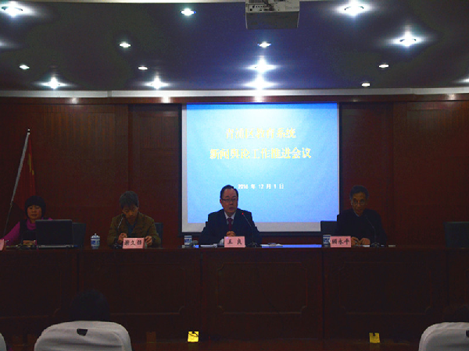
12月1日下午，区教育局召开教育系统新闻舆论工作推进会议。区教育局党委委员、纪委书记王良，新闻办负责人史敏，区教师进修学院信息中心主任谢久峰，教育系统各单位新闻舆论工作分管领导和管理员共200余人参加了会议。会议由教育局办公室主任顾永平主持。
会上，上海市出版物编校质量检测中心主任王敏应邀作了题为《信息工作中的语文规范》的专题讲座。他从“规范标准”和“差错类型”两方面强调了撰写新闻信息时的用词规范。
会议对2015-2016年教育系统新闻信息工作的先进单位和先进个人进行了表彰。史敏同志介绍了教育系统新闻舆论工作的概况，并部署了下阶段工作。谢久峰同志就加强信息安全的防范意识提出了具体的要求。
王良同志充分肯定了教育系统新闻舆论工作取得的成绩。他指出，面对舆论工作的新导向、新闻舆论的新要求、舆情管理的新形势，教育系统各单位要进一步强化创新意识、把握好信息的时度效、重角度改文风，坚持正确的舆论导向，不断创新方法手段，努力提高青浦教育新闻舆论工作的传播力、引导力、影响力和创新力。

